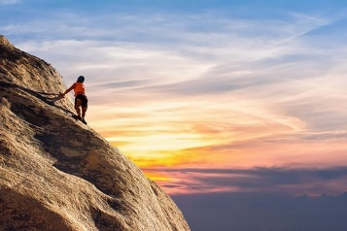Nom : _________________

**Classe de mots**

1. Qui suis-je? Identifie la bonne classe de mots.

Nom propre ou nom commun déterminant adjectif pronom verbe préposition adverbe conjonction

1. Je remplace souvent un mot ou un groupe de mots. _________________
2. Je désigne un ensemble de réalité. ____________________
3. Je commence toujours par une lettre majuscule. ____________________
4. Je peux être conjugué. ___________________
5. Je possède ces mots : et, car, ni, parce que… ____________________
6. J’accompagne un nom. ___________________
7. Je possède ces mots : de, chez, à, avec… ____________________
8. Je précise un nom ou un pronom. _____________________
9. Je suis souvent précédé d’un déterminant. ________________________
10. Je peux l’encadrer par « ne…pas ». ______________________
11. Je modifie ou précise le sens d’un verbe ou d’un adjectif. _______________
12. Indique sous chaque mot sa classe de mots.

|  |  |  |  |  |
| --- | --- | --- | --- | --- |
| Mélodie | et | Vincent | escaladent | la |
|  |  |  |  |  |

|  |  |  |  |  |
| --- | --- | --- | --- | --- |
| paroi | rocheuse | et | ils | se |
|  |  |  |  |  |

|  |  |  |  |  |
| --- | --- | --- | --- | --- |
| retrouvent | au | sommet | pour | admirer |
|  |  |  |  |  |

|  |  |  |  |  |
| --- | --- | --- | --- | --- |
| le | soleil | rouge | se | coucher. |
|  |  |  |  |  |

|  |  |  |  |  |
| --- | --- | --- | --- | --- |
| Devant | eux, | les | derniers | rayons |
|  |  |  |  |  |

|  |  |  |  |  |
| --- | --- | --- | --- | --- |
| disparaissent | derrière | les | montagnes | voisines. |
|  |  |  |  |  |

|  |  |  |  |  |
| --- | --- | --- | --- | --- |
| Ensuite, | l’ | obscurité | s’ | installe |
|  |  |  |  |  |

|  |  |  |  |  |
| --- | --- | --- | --- | --- |
| doucement. | Ces | jeunes | escaladeurs | sont |
|  |  |  |  |  |

|  |  |  |  |  |
| --- | --- | --- | --- | --- |
| heureux | de | vivre | cet | instant. |
|  |  |  |  |  |